Västerbottens läns Beagleklubb
Årsmötet
Datum 2022-02-31
Plats: Zoom-möte
Närvarande: Mathias Eriksson, Elin Molander, Jerker Warg, Göran Backlund, Katarina Hedman, Kristina Bergstedt Pitkänen, Oskar Lundström, David Brännström, Susanne Åberg, Kim Åberg.
1: Mötets öppnade – Justering av Röstlängd.
Jerker Warg öppnade mötet och hälsade alla välkomna till Årsmötet 2022 och Röstlängd justerades.
2: Val av Mötes Ordförande, Sekreterare och Justerare.
Ordförande: Jerker Warg
Sekreterare: Mathias Eriksson
Justerare: Oskar Lundström och Katarina Hedman
3: Årsmötets utlysande
Utlysandet av årsmötet godkändes.
4: Fastställande av dagordningen
Dagordningen godkändes inga tillägg.
5: Styrelsens årsredovisning för 2021
a) Verksamhetsberättelse
Styrelsens sammansättning: Ordförande Jerker Warg, Sekreterare Göran Backlund, Kassör Katarina Bergstedt Pitkänen, Övriga Ledamöter: Katarina Hedman, David Brännström, Thor Lundström (även avelsråd), Oskar Lundström och Stig Persson. Suppleanter: Göran Backlund och Kristina Bryndahl.
Under 2021 har Vivi Warg och Daniel johansson varit revisorer och valberedningen har skötts av Håkan Stenberg.
Förutom årsmötet har 2 styrelsemöten hållits.
Utställning 2021.
I år var det Västerbottens Beagleklubb tur att hålla i utställningen i Flurkmark.34 st beaglar var anmälda. Domare var Aina Lundmark.
BIR valp blev Berglibackens Harry äg Elin Molander
BIR blev Parashies Lagom äg Anders Lindgren
BIM blev Sarangrave From Zero To Hero äg Håkan Arlestig.
Vinnare av Årets bästa jaktmeriterande klubbhund blev Mailwicks Mr Goodbar äg Susanne Åberg Katarina Hedman har varit utställningsansvarig under 2021.
Drevprov 2021
Under drevprovssäsongen 2021-2022 hade vi totalt 23 drevprovsstarter vilket är en minskning mot de sista åren. Se lista nedan.
2016-2017 16 drevprovsstarter
2017-2018 26 drevprovsstarter
2018-2019 31 drevprovsstarter
2019-2020 31 drevprovsstarter
2020-2021 26 drevprovsstarter
2021-2022 23 drevprovsstarter

Drevprovs summering 2021-22
Under hösten har hållits 23 drevprov. Mycket bra resultat har gjorts. 8 av proven ingick i regionsuttagningen tillsammans med Norrbotten. Våra 2 deltagare Gryningstimmens Oden och Vilagårdens Frasse skötte sig med den äran. Dock vanns provet av Norrbottens Börjelslandets Berta med en futtig poäng före Oden, vilket gjorde att Berta gick vidare till SM i Kalix som hon vann. 2 av våra domare, Backlund och Brännström dömde i en trevlig o välordnad tävling.
Även Lennon äg. Steve Nilsson ställde upp i Nordiska mästerskapen under 2021
2 nya jaktchampions har tillkommit i klubben. Rågbrantens Cita äg Jan lindberg och Gryningstimmens Oden äg Viktor Hägg.
Vinnare av guldharen blev Vilagårdens Frasse med 1+1 ha.äg Håkan Stenberg
Årets klövhund: Mailvicks Mr Goodbar. 1 hjort 2 rå. äg Susanne Åberg
Årets unghund: Mailvicks Blue Ray. 1rå. äg Kim Åberg
Årets allroundhund. Rågbrantens Blazer. 1ha 1rå. äg Mona Andersson

Av årets 23 prov har fantastiska 22 gått till pris, många med dubbelpris vilket visar att vi är på rätt väg. Vi är på gång.
David Brännström har varit jaktprovsansvarig under året och Thor Lundström har skött inrapporteringen via det digitala drevprovsverktyget. Drevprovsdomare under 2021-2022 har David Brännström, Göran Backlund, Sören Larsson, Lage Furberg och Patrik Häggström. Jerker Warg har genomgått domarutbildning.
Vi hoppas att vi kommer att få fler domare under nästa säsong.
Viltspårsprov
Under 2021 har Katarina Hedman varit Västerbottens Beagleklubbs viltspårsansvarig och vår viltspårsdomare. Under året har 6 viltspårsstarter skett inom klubbens regi, varav 1 prov utfördes av 1 st. Beagle. Stigsjödalens Tosca äg Johan Hägglund avlade ett godkänt prov i anlagsklass. Vi hade ingen beagle med pris i öppen klass vilket innebär att vi inte har någon klubbmästare i viltspår.
Hemsida och facebooksida har under året skötts av vår webmaster Katarina Hedman.
Aktiva medlemstalet var vid 2021 års slut 101 st.
Vi ser med glädje framemot nästkommande år och hoppas att den fina trenden i antal jaktprovsstarter håller i sig och att fler beagle ägare skall få upp ögonen för viltspårsprov.

Med dessa rader tackar styrelsen för sig.
Jerker Warg,Göran Backman, Katarina Bergstedt Pitkänen David Brännström, Thor Lundström,
Stig Persson, Oskar Lundström
c) Avelsrådets arbete
David Brännström berättade att det inte har varit större efterfrågan för avelsrådet under 2021.
d) Revisorernas berättelse
Jerker Warg redogör för revisorernas berättelse.
Revisorerna har ingen att erinra och godkänner styrelsens ekonomiska förehavanden under 2021.
6: Årsbokslut och Resultaträkning
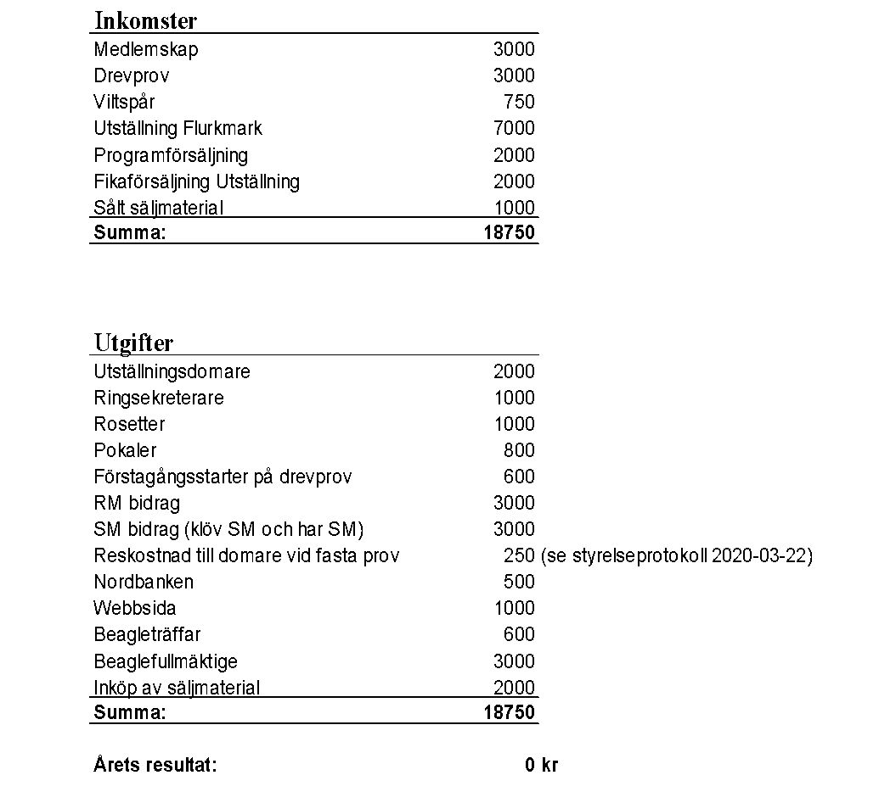
7. Beslut om styrelsens ansvarsfrihet.
Årsmötet ger enhälligt styrelsen ansvarsfrihet för året 2021.
8. Val av ordförande, ledamöter och suppleanter.
Ordförande:
Jerker Warg omval 1 år
Ledamöter:
Katarina Hedman mandat 1 år, David Brännström mandat 1 år
Oskar Lundström omval 2 år, Göran Backlund omval 2 år
Suppleanter: 1 år
Kim Åberg nyval, Annica Stenberg omval
Kassör:
Katarina Bergstedt Pitkänen omval 2 år
Sekreterare:
Mathias Eriksson Nyval 2 år
9. Val av två revisorer för 2022
Revisor 1, Vivianne Warg 1 år nyval
Revisor 2, Daniel Johansson 1 år nyval
10. Val av valberedningen
Elin Molander 1 år Nyval
11. Verksamhetsplan och rambudget för verksamhetsåret 2022.

Verksamhetsplan
2022 års hundutställning kommer att hållas i Flurkmark lördag den 20 Augusti 2022, i år är det Västerbottens dreverklubb som anordnar utställningen. Domare: Petra Högberg. Katarina Hedman är utställningsansvarig för Västerbottens Beagleklubb. Ringsekreterare kommer att anlitas.

Särskilda prov kommer att hållas mellan 1 september 2022 och 28 februari 2023. De två beaglar med de bästa enskilda jaktprovsresultaten på hare under perioden 1 september till 15 oktober innevarande år kvalificerar sig till regionsmästerskapet. Kvalificeringsproven skall ske inom Västerbottens Beagleklubbs regi. Jaktprovsansvarig är David Brännström,

Västerbottens Beagleklubb har för avsikt att skicka två hundar till RM Nord-N 2022 vilket anordnas av Västerbottens Beagleklubb och eventuellt en hund till SM 2022 .

Västerbottens Beagleklubb har för avsikt att skicka en hund till klöv SM 2022.

Under 2022 kommer vi att fortgå med vår viltspårsverksamhet. Katarina Hedman är viltspårsdomare och viltspårsansvarig.
Västerbottens Beagleklubb kommer under 2022 att anordna Beagleträffar i Norra Yttervik, Ansvarig, Västerbottens Beagleklubbs Styrelse.

Västerbottens beagleklubb har för avsikt att bedriva ringträning under -22
12. Övriga frågor
a) Bästa allround hund
Oskar Lundström berättar att föreningen ska utse Bästa Allround hund under 2022 men det saknas att skriva statuterna för detta så det är ett uppdrag till styrelsen att ta fram.
b) Skicka representant till Beaglefullmäktigte.
Ingen ifrån årsmötet var intresserade av att åka på detta utan det beslutades att Norrbottens Beagleklubb skall få med sig en fullmakt ifrån VBK, Jerker Warg är ansvarig för detta.
Katarina ”Kattis” tar fram fullmaktsunderlag till Jerker Warg gällande Beaglefullmäktige.
c) Pokaler och priser
Styrelsen ordnar med pokaler och plaketter till pristagare för Championat och övriga prov.
d) Avtackning medels blommor
Sven Granström
Thor Lundström
Stig Persson
Detta ansvaras av Kassör Katarina.
13. Mötet avslutas
Jerker Warg tackar årsmötet för deltagandet.
Justerare av årsmötesprotokoll 2022
……………………………………………………….. ………………………………………………………..
Oskar Lundström Katarina Hedman

